**Análise De Requisitos E PM Canvas**

**Alunos:**

**Nome:** Arthur Ferreira Campos **RA:** 2781392223030

**Nome:** Carlos Alberto Santa Paula **RA:** 2781392223011

**Nome:** Daniel Ribeiro Alferes Junior **RA:** 2781392223045

**Nome:** Gabriel Almir Pereira Ribeiro **RA:** 2781392223018

**Nome:** Paolo Francisco Dos Santos **RA:** 2781392223022

**Nome:** Rafael Antunes Garcia Faria **RA:** 2781392223033

**Nome:** Tiago Henrique de Moraes **RA:** 2781392223034

**PM Canvas**

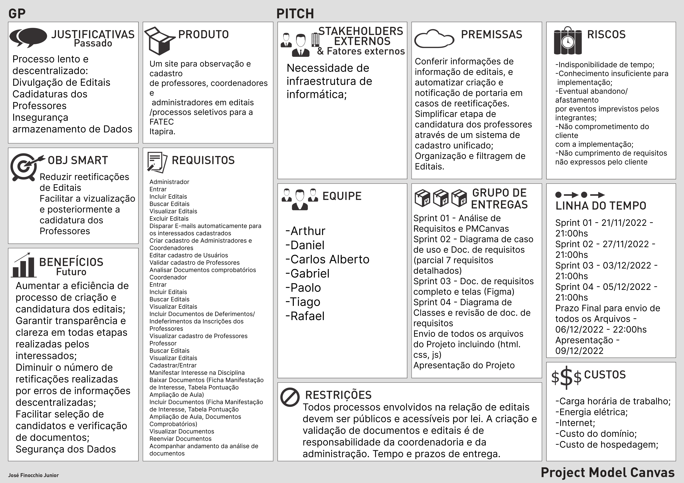

Figura 1 Project Model Canvas - Portal de Editais

**Análise de Requisitos**

**Cenário**:

A Fatec Itapira publica editais internos e externos relacionados a contratação de novos professores para o preenchimento das novas vagas relacionadas aos diversos cursos da instituição. Todo processo deve ser público e acessível, dando preferência aos professores da FATEC de Itapira, e posteriormente, aos professores de outras FATEC’s coordenadas pelo Centro Paula Souza.

Devido a afastamentos de professores ou a criação de alguma nova disciplina, toda vaga disponível **deve gerar** novos editais que serão publicados no site da instituição e enviados via e-mail diretamente disponibilizados para os professores cadastrados.

Caso a vaga não seja preenchida pelo processo de edital interno, **realiza-se** um processo de editais externos, que seguem os mesmos requerimentos.

Os professores interessados **devem buscar** o edital no site da Fatec e **enviar** o documento de manifestação de interesse, seguido dos anexos preenchidos e documentos comprobatórios da tabela de pontuação de ampliação de aulas, encaminhando-os para o e-mail contido no edital.

Os coordenadores **são responsáveis** pela publicação dos editais, retificações e inclusão dos documentos de deferimentos/indeferimentos das inscrições dos professores.

Administradores **devem analisar** os documentos comprobatórios dos professores e disparar e-mails para os interessados cadastrados sobre os resultados.

Caso falte algum requisito, o professor também **será notificado** por e-mail e terá um prazo para enviar algo que está errado ou faltando.

Após o prazo para o professor entregar tudo o que é necessário, estando tudo certo, o professor **deverá receber** um e-mail de convocação, caso tenha totalizado mais pontos que seus concorrentes.

**Administrador**

Entrar

Incluir Editais

Buscar Editais

Visualizar Editais

Excluir Editais

Disparar E-mails automaticamente para os interessados cadastrados

Criar cadastro de Administradores e Coordenadores

Editar cadastro de Usuários

Validar cadastro de Professores

Analisar Documentos comprobatórios

**Coordenador**

Entrar

Incluir Editais

Buscar Editais

Visualizar Editais

Incluir Documentos de Deferimentos/Indeferimentos da Inscrições dos Professores

Visualizar cadastro de Professores

**Professor**

Buscar Editais

Visualizar Editais

Cadastrar/Entrar

Manifestar Interesse na Disciplina

Baixar Documentos (Ficha Manifestação de Interesse, Tabela Pontuação Ampliação de Aula)

Incluir Documentos (Ficha Manifestação de Interesse, Tabela Pontuação Ampliação de Aula, Documentos Comprobatórios)

Visualizar Documentos

Reenviar Documentos

Acompanhar andamento da análise de documentos